연구참여A 실습일지

학 번 |  | 20191385 |  | 성 명 | 김승현 | 날짜  및 시간 | 2024년 07월 02일 14:00 - 17:00
실  습  내  용 | 실 습 명 |  | BEV 변환 설명을 위한 그림, 영상, 코드 준비와 MLP 분류기 모델 학습 결과
실  습  내  용 | 실습 환경 |  | 영상 및 지능정보 연구실  Window/Conda가상환경/Python(3.9.13)/YOLOv8(ultralytics(8.1.24))/opencv-contrib-python(4.6.0.66)
실  습  내  용 | 실습  의  순  서  와  핵  심  ⁀  도  해  ︶ | 1. BEV 변환 설명을 위한 그림, 영상, 코드  - 카메라를 통해 보이는 원본 영상과 변환 영상 이미지를 준비  - 위의 영상을 코드와 그림을 통해 설명  - 실습일지 5 내용 참고  실습 일지 5에서 작성한 BEV 변환 알고리즘에 대한 설명을 그림, 영상, 코드를 통해 시각화를 한다. 이후 이를 활용하여 위치 추정 알고리즘에 구체적이고 이해하기 쉽도록 설명한다.  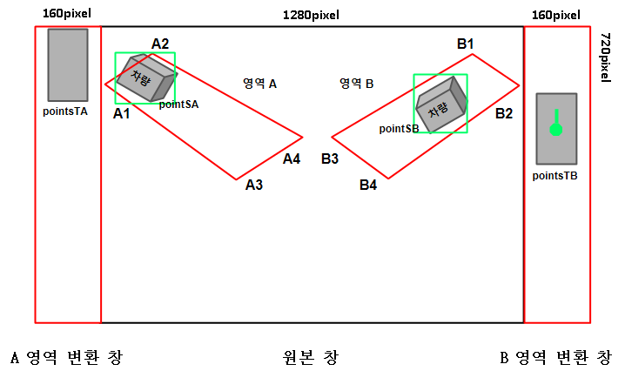  (그림) 원본 창과 변환 창  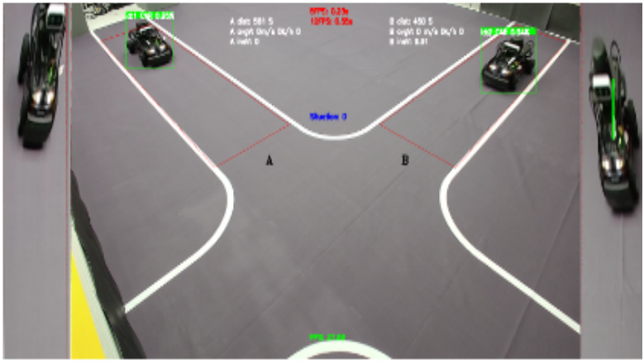  (그림) 원본 영상과 변환 영상  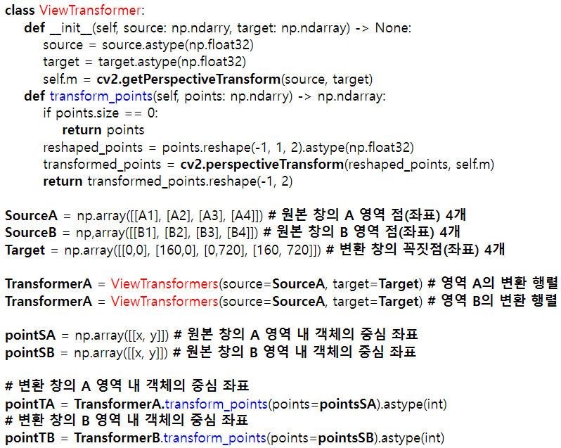  (그림) BEV 변환 코드  2. MLP 분류기 모델 정확률  - 216개의 영상에서 특징을 2번(A 영역의 객체가 교차로에 접근할 때, B 영역의 객체가 교차로에 접근할 때) 추출하여 각 영상에서 csv파일에 2행의 데이터가 생성  - 총 432행의 속도(A_slope, B_slope), 위치(distCA, distCB, Ax, Bx) 데이터를 MLP 분류기 모델을 활용하여 위험도의 3단계(0, 1, 2) 중 하나로 분류되도록 모델 학습  - 6개의 입력, 2개의 은닉층과 각 층은 90개의 노드로 구성, 3개의 출력, 은닉층의 활성화 함수는 ReLU, 출력층의 활성화 함수는 Softmax  MLP의 학습, 검증, 테스트 데이터에 대한 성능 지표가 수치로 나왔지만, 아직 실시간으로 테스트를 해보진 못했습니다.  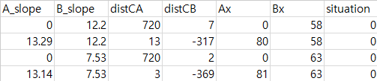  csv 파일 예시  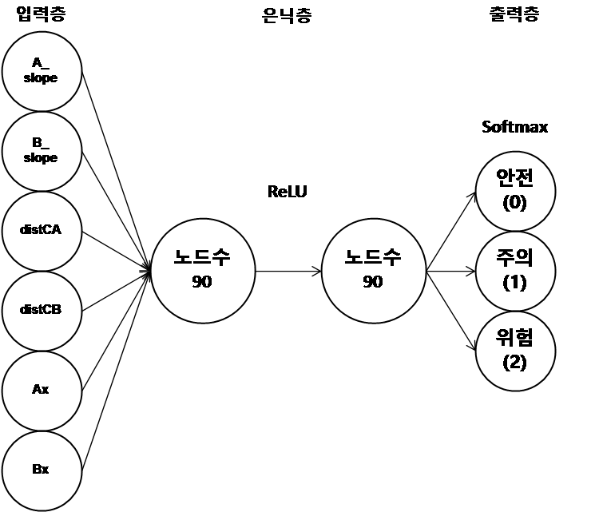  MLP 구조 시각화  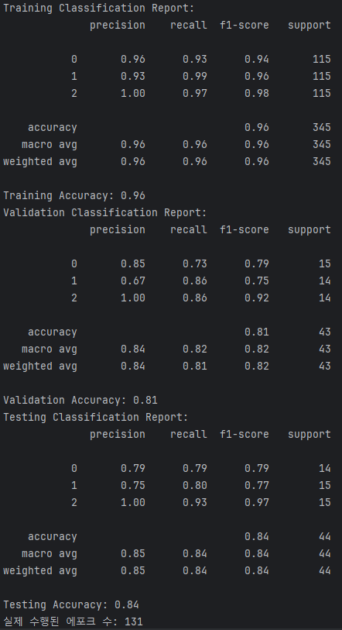  MLP 모델 학습 결과
실  습  소  감 | BEV 변환을 설명하기 위해 그림을 그리고 코드를 적어보았지만 해당 그림이 이해하기 쉬울지 잘 모르겠다. 코드와 함께 설명하기 위해 A1, B1, pointTB, pointSB 등 여러 변수명을 적어놔서 더 헷갈릴 수 있다고 판단이 든다. 이를 말로 잘 풀어서 설명한다면 이해하기 쉽게 할 수 있을지 의문이 든다.  MLP 성능이 괜찮게 나왔지만, 검증과 테스트 데이터가 작고 과적합이 되었을 가능성도 있기 때문에 실시간으로 테스트를 했을 때 결과가 어떻게 나올지 잘 모르겠다. 만약 실시간으로 해당 모델을 돌렸을 때 위험도 분류를 제대로 하지 못한다면 뭐가 문제인지 파악하기 힘들 것 같다.

